交变电流的描述

【学习目标】
1．理解什么是交变电流的峰值和有效值，知道它们之间的关系。
2．理解交变电流的周期、频率以及它们之间的关系。知道我国生产和生活用电的周期（频率）的大小。
【学习重难点】
1．交变电流有效值概念。
2．交变电流有效值概念及计算。
【学习过程】
一、知识前置
1．交变电流（AC）
电流、电压大小和方向随时间做周期性变化，这样的电流叫作交变电流。
2．正弦式交变电流
（1）最大值（峰值）：$E_{m}$、$U_{m}$、$I_{m}$
（2）瞬时值：$u、i、e$
3．正弦交流电的变化规律：（从中性面开始计时）
瞬时电动势$e=_________________$
瞬时电流$i=____________________$
瞬时电压$u=___________________$
二、新知学习
（一）周期和频率
1．周期：________________________________________________，叫做交变电流的周期，用_____表示。
2．频率：________________________________________________，叫做交变电流的频率，用_____表示。
周期和频率的关系：__________
我国使用的交变电流频率f=_________，周期T=_________。
3．角速度：_______________________________________________，用_____表示。
角速度与周期及频率的关系：
$$ω=_______________$$
（二）峰值和有效值
1．峰值：_______________________________________________。（$E_{m}$、$U_{m}$、$I_{m}$）
电容器的耐压值是指能够加在它两端的___________________，若电源电压的最大值超过耐压值，电容器可能被_________。
但是交变电流的最大值不适于表示交变电流产生的效果，在实际中通常用________表示交变电流的大小。
交变电流的峰值为：$E_{m}=___________________$
思考与讨论：
（1）如图所示电流I=2A通过一个R=2Ω的电阻。它是恒定电流。怎样计算通电1s内电阻R中产生的热量？
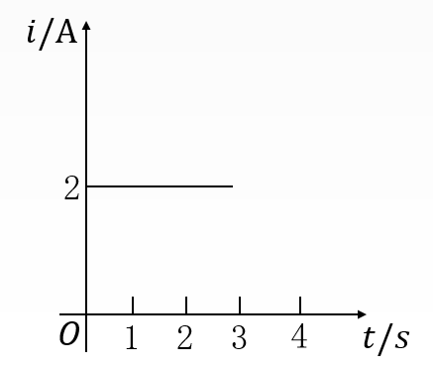

（2）如图所示电流I通过一个R=1Ω的电阻。它不是恒定电流。
①怎样计算通电1s内电阻R中产生的热量？
②如果有一个大小、方向都不变的恒定电流通过这个电阻R也能在1s内产生同样的热量，这个电流是多大？
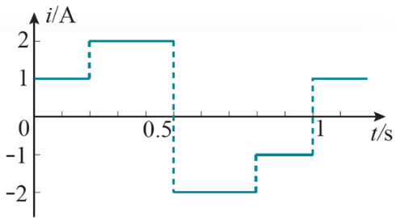

2．有效值：_____________________________________________________________
_______________________________________________________________________。
物理意义：__________________________________________________________。
正弦交流电的有效值与最大值的关系：
$U=________U_{m}$ $I=________I_{m}$
重点说明：
1．任何电流都有有效值，但上述关系只限于________________，对其他形式的交变电流并不适用。需按定义计算。
2．交流用电器的额定电压和额定电流指的是________________。
3．交流电流表和交流电压表的读数是有效值，对于交流电若有特殊说明的均指有效值。
4．在求交流电的功、功率或电热时必须用交流电的________________。
（三）正弦式交变电流的公式和图像
1．正弦式交变电流的图像：
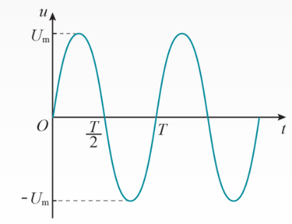
2．正弦式交变电流的瞬时电压$u=_______________=_______________=_______________$
（四）拓展学习：电感器和电容器对交变电流的作用
1．演示：电阻对直流和交流的阻碍作用。
实验现象：____________________________________________________________
得出结论：____________________________________________________________。
相关公式：$R=_______________$。
2．演示：电感对直流和交流的阻碍作用。
实验现象：____________________________________________________________
得出结论：____________________________________________________________。
相关公式：$E=_______________$。说明电感器通________，阻________。
3．演示：电容对直流和交流的阻碍作用。
实验现象：____________________________________________________________
得出结论：____________________________________________________________。
相关公式：$X_{C}=_______________$。说明电容器通________，阻________。

【巩固练习】
1．下面关于交变电流的说法中正确的是（ ）
A．交流电器设备上所标的电压和电流值是交流的最大值
B．用交流电流表和电压表测定的读数值是交流的瞬时值
C．给定的交流数值，在没有特别说明的情况下都是指有效值
D．跟交流有相同的热效应的直流的数值是交流的有效值
答案：CD
2．一只“220V，100W”的灯泡接在u=311sin314tV的交变电源上，则下列判断正确的是（ ）
A．灯泡能正常发光
B．与灯泡串联的电流表的示数为0.45A
C．与灯泡并联的电压表的示数为220V
D．通过灯泡的电流的表达式为i=0.64sin314tA
答案：ABCD
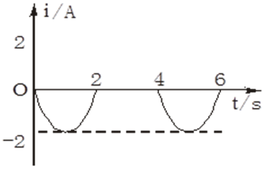
3．将正弦交流电经过整流器处理后，得到的电流波形刚好去掉半周，如图所示，它的有效值是（ ）
A．2A B．$\sqrt{2}$A
C．$\sqrt{2}/2$A D．1A
答案：B
4．某交变电流表串联一电阻构成交变电压表，总电阻R=2kΩ，然后将改装的电表接到u=311sin100πtV的交流电源上，则（ ）
A．通过电流表电流的瞬时值为0.11sin100πtA
B．作为改装的电压表，其两端电压的瞬时值为311sin100πtV
C．电流表的示数为0.11A
D．作为改装的电压表，其示数应为311V
答案：BC
5．某交变电压随时间的变化规律如图所示，则此交变电流的频率为_______Hz。若将此电压加在10μF的电容器上，则电容器的耐压值不应小于_______V；若将该电压加在一阻值为1kΩ的电阻器上，该电阻器正好正常工作，为了避免意外事故的发生，该电路中保险丝的额定电流不能低于_______A。
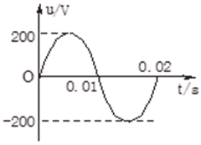
答案：50 200 0.15
6．电容器的两个极板间的电压如果太高，绝缘层就会击穿，损坏电容器，电容器的耐压值一般都标在外壳上。有些电容器是用在交流电路中的。一个标有耐压250V的电容器，能否用在220V的交流电路中？为什么？
答案：不能。因为电容器上标的耐压250V，是指电容器所能承受的电压值（若超过250V，就会使电容器极板间的绝缘物质被击穿而导电），而通常所说的交流电路的电压是220V，指的是电压的有效值，它的最大值为：$\sqrt{2}$×220V=310V，这个电压高于250V，所以这个电容器不能用。
7．小型发电机内的矩形线圈在匀强磁场中以恒定的角速度ω绕垂直于磁场方向的固定轴转动，线圈匝数n=100，穿过每匝线圈的磁通量Φ随时间按正弦规律变化，如图所示，发电机内阻r=5.0Ω，外电路电阻R=95Ω，已知感应电动势的最大值E_{m}=nωΦ_{m}，其中Φ_{m}为穿过每匝线圈磁通量的最大值，求串联在外电路中的交流电流表（内阻不计）的读数。
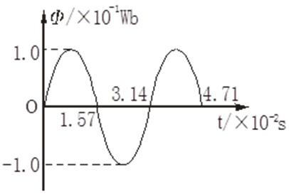
解析：感应电动势的最大值：
E_{m}=nΦ_{m}ω
设线圈在磁场中转动的周期为T，则有
ω=$2π/T$
根据欧姆定律，电路中的电流的最大值为：
I_{m}=$\frac{E_{m}}{R+r}$
有效值：I=$\frac{\sqrt{2}}{2}$I_{m}
由题中给定的Φ-t图象可得：
Φ_{m}=1.0×10⁻¹Wb，T=3.14×10⁻²s
解以上各式，并代入数据，得：
I=14.1A
8．有一交变电压的变化规律为U=311sin314tV，若将一辉光电压是220V的氖管接上此交变电压，则在1s内氖管发光的时间是多少？
答案：根据U=311sin314tV，可知交变电压的周期：
T=$\frac{2π}{ω}$s=6.28/3.14=1/50s
将U=220V代入U=311sin314t，可得在0~T/2（1/100s）内，交变电压瞬时值恰等于辉光电压的两个时刻分别为：
t₁=1/400s和t₂=3/400s
在0~T/2时间内，氖管发光时间（电压瞬时值不小于辉光电压的时间）为
Δt=t₂-t₁=（3/400-1/400）s=1/200s
在1s内氖管发光的总时间为
t=2×$\frac{1}{T}$Δt=100Δt=0.5s

